15-03-2006.

E.M. nº 003-2006/CONSEA

Excelentíssimo Senhor Presidente da República,

A Reunião Plenária deste Conselho, realizada no último dia 14 de março, discutiu e aprovou o encaminhamento da Recomendação nº 003/2006/CONSEA anexa, cujo teor recomenda que o Governo Brasileiro adote posição contrária à comercialização de sementes estéreis.

Respeitosamente,

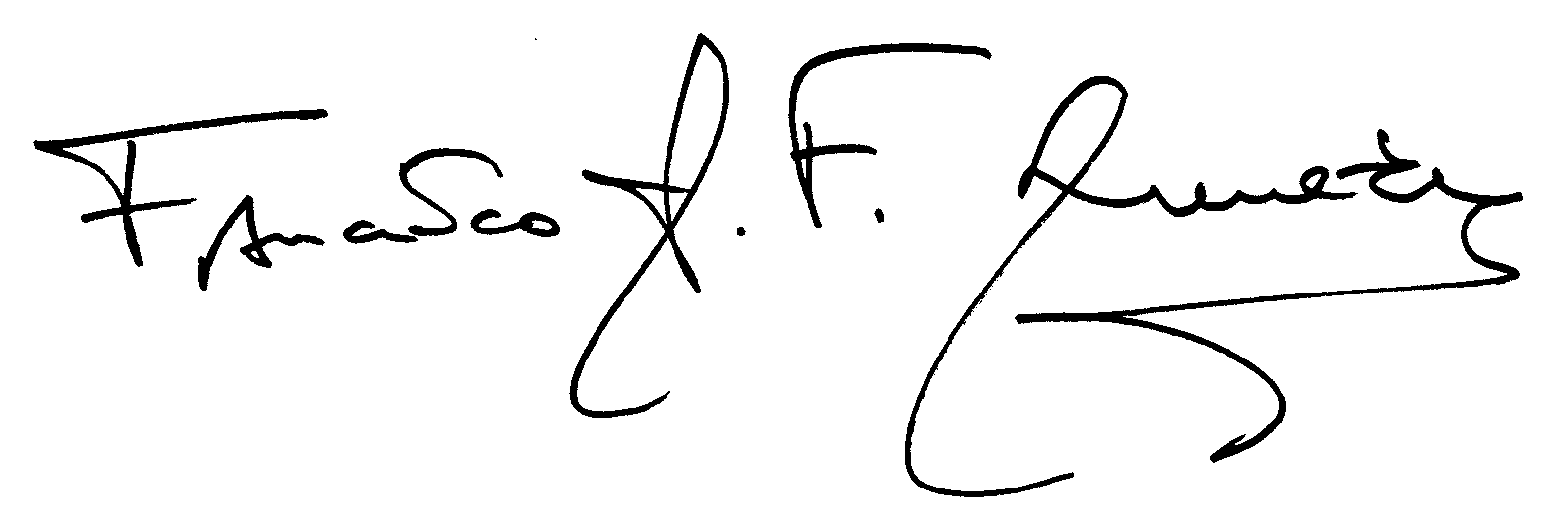

FRANCISCO MENEZES

Presidente do CONSEA

